# CONVERSAS, DIÁLOGOS E AÇÕES LITERÁRIAS

Bianca Dantas Nascimento Unespar/*Campus Paranaguá*, [biancadantas.nasc@gmail.com](mailto:biancadantas.nasc@gmail.com)

Amanda Jorge Alboitt Unespar/*Campus Paranaguá*, [amandajalboitt@hotmail.com](mailto:amandajalboitt@hotmail.com)

Rafaela Passos

Unespar/*Campus Paranaguá*, rafamail.passos@gmail.com

Cristiane Pagoto (orientadora) Unespar/*Paranaguá*, [cris.pagoto@unespar.edu.br](mailto:cris.pagoto@unespar.edu.br)

Modalidade: Extensão Programa Institucional: PIBEX Grande Área do Conhecimento: Letras

# INTRODUÇÃO

Numa sociedade como a nossa, pragmática, capitalista e utilitária, defender o desejo de ler livremente, sem imposições e sem avaliações, pelo simples desejo e vontade, sem receber nada em troca, parece um projeto quixotesco, fadado ao fracasso. Neste Projeto de Extensão, entretanto, não propomos ler literatura como obrigação, como imposição de um mediador que, na maioria das vezes, surge com seu saber vertical, como aquele que sabe tudo e é capaz de esclarecer e explicar todas as coisas a seus ouvintes; não pretendemos alunizar, explicar, ensinar. Propomos, sim, valorizar a leitura literária como uma atividade de experiências compartilhadas, como um encontro entre pessoas que se deixam passar pela experiência da leitura, acima de tudo como um direito. Objetivamos pensar e refletir sobre diferentes propostas de formação de leitores, assim, a partir da leitura ou conversa sobre um texto literário são propostas atividades criativas, lúdicas e artísticas, visando tanto o protagonismo dos estudantes da graduação como do ensino fundamental.

O Projeto “Leituras, diálogos e ações literárias” desenvolveu-se, em sua primeira fase no período de Junho de 2022 a Junho de 2023, sendo renovado por mais um ano e sua segunda fase estende-se de Junho de 2023 a Junho de 2024. As primeiras conversas foram para definir o norte que seguiríamos, que temas e textos literários iríamos levar para sala de aula e como seriam as estratégias para realizar a leitura e o trabalho com os estudantes do ensino fundamental. Com o auxílio da professora da rede básica de ensino, decidimos desenvolver o projeto com uma turma do 6º Ano – como o projeto foi renovado, neste ano, a turma pertence ao 7º Ano.

O Colégio José Bonifácio, situado na Avenida Coronel Elysio Pereira Estradinha, Paranaguá-PR, foi escolhido por alguns motivos principais: a sua localização é de fácil acesso; o Colégio apresenta uma boa estrutura, contando com um auditório; e a professora da turma, Anne Kelly Souza, é egressa do curso de Letras Português da UNESPAR-Paranaguá.

Definidos o Colégio, a turma e a professora mediadora para execução do Projeto, concordamos que o objetivo geral não estaria centralizado na leitura obrigatória nem em atividades que promovessem algum tipo de nota ou valor. Nosso objetivo geral foi criar um espaço de liberdade, de conversação, de igualdade e de partilha de experiências no processo de formação do leitor, despertando o gosto, o prazer e o interesse pela leitura literária. Ler por simples desejo e vontade foi e é ainda a nossa maior pretensão.

Como objetivos específicos, pensamos oportunizar um diálogo entre acadêmicos da Graduação, Professores e Estudantes da Rede Básica; promover ações extensionistas que envolvam a comunidade externa; incentivar a participação do discente como protagonista no processo ensino-aprendizagem; pensar em novas estratégias para a formação de leitores; estimular pesquisas e reflexões relacionadas à área.

Também esperamos que os encontros promovam uma interlocução permanente entre leitores de diferentes idades, lugares e saberes, que estreite os laços entre a instituição e a comunidade. Para além desses resultados, ressaltamos que o projeto procura enriquecer o horizonte cultural, científico e profissional dos estudantes da graduação.

# MATERIAIS E MÉTODOS

O projeto foi executado, primeiro, por meio de encontros entre a professora coordenadora Cris Pagoto, a professora colaboradora/mediadora da rede básica, Anne Kelly Souza, e os estudantes da graduação dos cursos de Letras Português e Letras Inglês, contando com sete estudantes na primeira fase: Amanda Jorge Alboitt, Bianca Dantas Nascimento, Gabriel Angeli, Guilherme Francescon, Julia Alves Mottin, Lorena G. R. Rosa e Rafaela Passos. O Projeto contou também com a egressa do Curso de Letras Inglês Aline Olegário Hermann, que foi a contadora de histórias. Por meio das conversas foram definidas atividades e ações a partir do texto literário; depois, num segundo momento, através de realizações de encontros periódicos, a proposta foi desenvolvida na comunidade externa, no Colégio José Bonifácio, localizado em Paranaguá; a turma escolhida foi a do 6º Ano, agora em 2023, 7º Ano – decidimos por manter a mesma turma para criar uma proximidade maior entre os estudantes da graduação e do ensino fundamental, sustentando uma rede de confiança, de afeto e de amizade.

Na primeira edição do Projeto, de Junho/2022 a Junho/2023, o tema escolhido foi o terror. Como os encontros seriam realizados no Colégio a partir do final de setembro, pensamos numa temática ligada ao halloween. Para tanto, foram selecionados dois textos literários, o conto “Venha ver o pôr-do-sol”, de Lygia Fagundes Telles, e “O gato preto”, de Edgar Allan Poe. A partir da leitura de ambos foram realizadas algumas atividades criativas e artísticas. Ao final da edição destes encontros, realizamos uma festa de *halloween* no auditório do Colégio, com uma contação de histórias acerca do tema e algumas travessuras. Todas as atividades artísticas, bem como as fotos dos encontros, foram registradas num portfólio, conforme será descrito na sessão seguinte.

A segunda edição, iniciada em Junho de 2023 e ainda em andamento, teve como ponto de partida a história “O velho e o mar”, de Ernest Hemingway. A escolha deste texto se deu por conta de sua linguagem simples, acessível aos estudantes do ensino fundamental, e de sua temática. O mar e a pesca possuem uma relação familiar e próxima com os estudantes, pois estão inseridos numa realidade litorânea, numa paisagem marítima e insular. Pensamos, portanto, que a conversa sobre o livro seria motivadora de assuntos da vivência dos estudantes e de seu repertório visual. Como esta edição está ainda em andamento, tendo seu término programado para Novembro deste ano, apresentaremos alguns resultados preliminares e a previsão de algumas atividades a serem desenvolvidas.

Também, nesta segunda fase do Projeto, será criado um portfólio para registrar a história dos encontros, mas acima de tudo para criar um livro de afetos, no qual os estudantes, da graduação e do ensino fundamental, se vejam nele, como protagonistas e sujeitos.

# RESULTADOS E DISCUSSÕES

É inegável que o ato de ler está “presente” nas escolas. Fala-se com frequência sobre a importância da leitura; os discursos sobre a falta de leitores são empolgantes e grandiosos; discute-se com fervor estratégias para formar leitores. Não discutiremos aqui os muitos problemas que atormentam os professores e a educação, como falta de investimentos, de salários mais dignos, de políticas públicas realmente preocupadas com o corpo docente e estudantil, mas, sim, o que queremos apontar é uma nova perspectiva para o espaço da leitura literária, da aula e do papel do professor. Não se trata, portanto, de envergar um discurso condenatório, colocando o professor como o grande problema na formação de leitores. Nossa voz, neste Projeto, não pretende ser de especialistas ou de *experts*; pretende, sim, ser uma voz que anseia por valorizar a leitura literária como uma atividade de experiências compartilhadas, experiências compartilhadas entre pessoas com histórias e saberes diversos. Nesse sentido, o professor deixa o seu papel de explicador para ser, assim como seu aluno, um leitor, e ambos se entregam igualmente às emoções do texto literário. O professor torna-se leitor e assume uma posição desierarquizada no ensino.

Levando-se em conta a diferença estabelecida entre mestre explicador e mestre emancipador, de Jacques Rancière (2002), dizemos um *não* ao discurso pedagógico tradicional e pedagógico, quase sempre estéril, obediente, abstrato e enfadonho, embora sempre esteja revestido de sua eficácia no compromisso de *alunizar*, de *ensinar*, de *explicar*. Encarregado de seu papel de “ensinar”, o professor-explicador pode ser comparado ao rinoceronte: investe insistentemente com um só chifre, num arranque cego e determinista. “Nunca acerta o alvo, mas sempre fica muito satisfeito com sua razão, com sua metodologia, com seus resultados e com sua força” (LARROSA, 2014, p. 78). Sendo basicamente um professor-explicador não percebe que está sustentando um jogo perigoso: o da “hierarquia do mundo das inteligências”, conforme expressão de Rancière (2002). Não percebe que não está ensinando seu aluno a se emancipar e encontrar por si só os caminhos do aprendizado. Ao ensinar com base na explicação, a única coisa que a criança aprende é a explicação do mestre. Ao explicar um texto literário, o leitor lê a leitura do seu mestre e não experiencia sua própria descoberta.

De acordo com Rancière, “há embrutecimento quando uma inteligência é subordinada a outra inteligência” (2003, p. 25). Nesse caminho. O autor ainda diferencia o mestre embrutecedor do mestre emancipador:

Quem ensina sem emancipar embrutece. E quem ensina não tem que se preocupar com aquilo que o emancipado deve aprender. Ele aprenderá o que quiser, nada talvez. Ele saberá que pode aprender porque a mesma inteligência está na ação em todas as produções humanas, que um homem sempre pode compreender a palavra de um outro homem (RANCIÉRE, 2002, p. 30).

Nesse sentido, a explicação deixa de ser a ferramenta indispensável no ensino-aprendizagem, pois ela não é imprescindível para o processo de compreensão. Pensamos justamente o contrário: a incapacidade de compreensão é que funda a estrutura explicadora do mundo. O estudante não é incapaz de compreender, ele pode e consegue aprender por sua própria experiência.

Enquanto o mestre explicador ensina a seus alunos que ele nada compreenderá a menos que o expliquem, o mestre emancipador é aquele que sabe que nada tem a ensinar, ou melhor, que sabe que pode ensinar o que ignora, pois ele emancipa o aluno a usar a sua vontade e sua inteligência. É aquele que reconhece que sua inteligência não é superior e que não há uma hierarquização de inteligências. Ele permite que o aluno conquiste a consciência de que sua inteligência é igual a qualquer outra. Reavivar esse ensinamento permite a mais sincera e verdadeira crença no outro como meu semelhante.

Para construir um projeto de leitura literária visando a formação de leitores livres e humanos, optamos por construir uma metodologia baseada no conceito de experiência de Jorge Larrosa (2014, p. 99): “algo nos acontece, nos alcança; que se apodera de nós, que nos derruba e nos transforma”. Assim, é a experiência que atribui sentido à leitura. A relação com a literatura, com as artes em geral, se faz pelo afeto e pela experiência. Não é a leitura do professor ou a aula sobre o livro que permite a experiência literária. Esta acontece, verdadeiramente, quando o próprio sujeito, movido por seu desejo e vontade, experiencia a leitura; ele lê e vivencia a história, sentido, em sua solidão de leitor, partícipe de um conhecimento que sentiu, experienciou, viveu.

# Os encontros

O primeiro encontro foi realizado no dia 21 de Setembro de 2022, com a turma do 6º Ano. Optamos por uma conversa inicial sobre o imaginário das bruxas a partir da história das três Moiras – “vividas” pelas estudantes-participantes Bianca, Júlia e Rafaela – e uma atividade lúdica a partir do fio. Cada estudante ao pegar o fio se apresentava e entregava o fio a outro, formando uma teia de afetos…. Fio que tece a vida, a amizade e os encontros por-vir!

Após a apresentação da temática, ligada ao *halloween*, foi realizada a primeira leitura literária, no dia 05 de Outubro de 2022: “Venha ver o pôr-do-sol”, de Lygia Fagundes Telles. A conversa foi guiada pelos vários sentidos que atravessam o texto, como vingança, medo, amor tóxico, morte, e foi proposta uma atividade lúdica: a turma foi convidada a uma busca investigativa, buscando captar pistas do que aconteceria com a personagem Raquel e onde ela estaria. Neste momento, foram recolhidas as digitais dos estudantes, conforme foto ilustrativa:

**Imagem 1 – As linhas da vida**

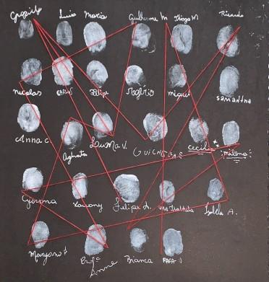

Fonte: (PAGOTO, 2022, p. 6).

Depois, os estudantes foram convidados a reescreverem/reinventarem um novo final para a história. A segunda leitura proposta foi “O gato preto”, de Edgar Allan Poe, realizada no dia 21 de Outubro de 2022. Para introduzir tal história, os estudantes-participantes Amanda, Gabriel e Guilherme conversaram com a turma sobre gatos, abordando assuntos diversos, como o amor pelos felinos, maus tratos e abandono, violência e superstição. A atividade criativa proposta foi a escrita de recadinhos para o gato Pluto, personagem do conto de Poe, ou para os gatinhos que amavam, conforme a imagem 2:

**Imagens 2 - Recados para um gato**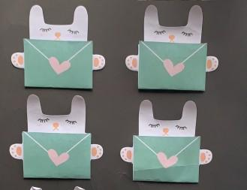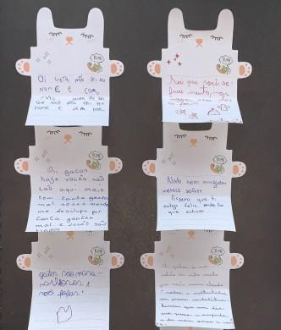

Fonte: PAGOTO (2022, p. 22-23)

Também foi pedido que fizessem cartazes à procura do gato ou da mulher desaparecidos.

E chegou o dia do *halloween*…A professora Anne, juntamente com as estudantes-participantes do projeto (Aline, Bianca, Lorena, Rafaela), organizaram um espaço decorado para celebrar o dia das bruxas. A turma, fantasiada, ouviu uma contação de histórias e recebeu doces. E após estas atividades, foi apresentado à turma o portfólio com todos os registros dos encontros anteriores, como forma de recordarmos todo o caminho percorrido e o avanço a cada reunião, e, até mesmo os instigando para a continuidade do projeto.

**Imagens 3 - Halloween**

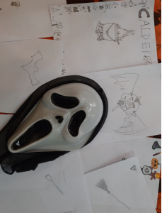

Fonte: PAGOTO (2022, s/p)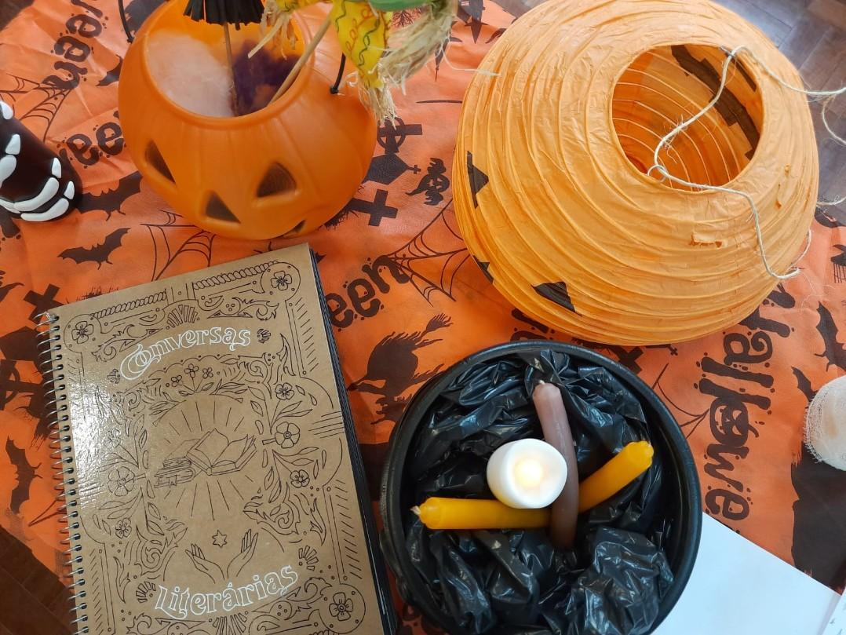

Ao final desta primeira edição, os estudantes da graduação foram convidados a relatar suas experiências por meio de depoimentos, enviados à professora Cris pelo formulário do Google. Eis alguns:

O que mais aprendi nesse tempo foi como a literatura tem papel fundamental em formar o indivíduo como ser social, crítico e pensante. A partir das leituras, as crianças abandonaram o senso comum e iniciaram suas próprias reflexões e indagações (Depoimento 1).

Os encontros foram experiências incríveis em que pude compartilhar histórias e saberes e encontrar tamanha criatividade entre os alunos. (Depoimento 2)

A escola disponibilizou um espaço lindo para a nossa reunião final e esse trabalho em conjunto resultou num ótimo aproveitamento, todos gostaram muito. (Depoimento 3)

(PAGOTO, 2022, s/p).

A segunda edição, iniciada em Junho de 2023 e em andamento, conta com sete participantes: Amanda, Ana Paula, Bianca, Jordana, Júlia, Pamela e Rafaela. Sim, somos todas mulheres! E como já mencionado, optamos por continuar no mesmo Colégio, com a mesma professora mediadora e com a mesma turma do ano passado, agora no 7º Ano. A leitura norteadora das ações desta vez está sendo "O velho e o mar", de Ernest Hemingway.

O primeiro encontro aconteceu no dia 29 de Agosto. Neste momento inicial foi realizada a apresentação do tema: a pescaria, o pescador, os desafios, os medos e perigos encontrados no mar. A conversa foi motivada a partir da exibição de um filme de animação em curta-metragem dirigido e escrito por Alexander Petrov, baseado no romance homônimo de Ernest Hemingway. E a história de Santiago foi, assim, sendo conhecida…

Após a exibição do curta e da conversa, as acadêmicas participantes – Amanda, Ana Paula, Bianca, Jordana, Júlia, Pamela e Rafaela – convidaram os estudantes para realizar uma dinâmica: escrever em papéis com formato de peixes os seus sonhos ou os seus desejos, ou que mensagem escreveriam para si mesmos para não desistirem. Depois, cada um recebeu um barquinho de papel em branco para pintar e dar um nome à sua embarcação.

**Imagem 4 – Peixes e suas mensagens**

Fonte: PAGOTO (2023, s/p.)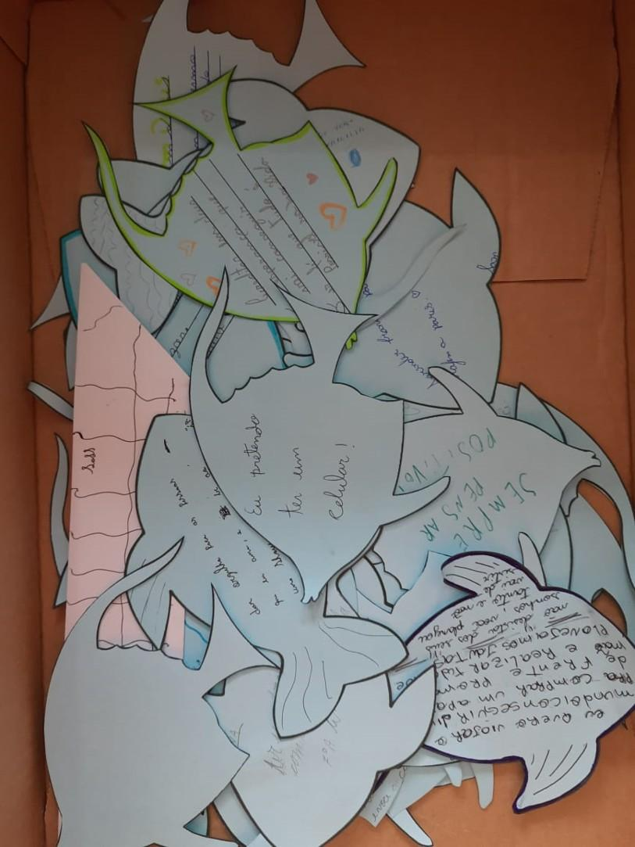

No encontro realizado no dia 14 de Setembro as estudantes Ana Paula, Júlia, Pamela e Rafaela iniciaram a leitura da narrativa *O velho e o mar*. A turma recebeu uma cópia do texto e depois da leitura teve início uma conversa sobre o pescador Santiago, sobre seu ofício, as suas dificuldades e a sua amizade com Manolin. A ideia desta conversa foi criar um espaço para que a turma acolhesse a história e seu personagem, sentindo suas angústias, medos e incertezas, como também percebessem o laço de afeto e amizade entre o velho pescador e um garoto que estava aprendendo a pescar e sonhava tornar-se um dia um grande pescador. Como dinâmica, as participantes pediram à turma que escolhessem entre escrever uma frase que definisse Santiago ou criar algum desenho que o representasse, ou representasse Manolin.

O terceiro encontro foi realizado no auditório do Colégio, no dia 23 de Outubro. No primeiro momento as participantes – Amanda, Ana Paula, Bianca, Jordana e Pamela – relembraram a história de Santiago, retomando o início do livro. Depois, foi realizada a leitura de uma versão resumida de *O velho e o mar* com algumas pausas para conversa, a fim de refletir sobre alguns temas, como: a solidão, especialmente a sentida pelos idosos; o fato de que na vida há coisas boas e más, vitórias e derrotas; o respeito pela natureza e pelos animais; o valor e importância dos idosos na sociedade. No segundo momento do encontro, foi realizada uma Pescaria de Perguntas. Numa caixa de papelão decorada e com areia, foram colocados alguns peixinhos de papel com perguntas sobre o autor, sobre a história e sobre curiosidades relacionadas ao mar e à vida marinha. A turma foi convidada a pescar uma pergunta com uma vara de pescar e um chapéu. Assim, cada um se sentiu um pescador.

**Imagens 5 – Pescaria de perguntas**

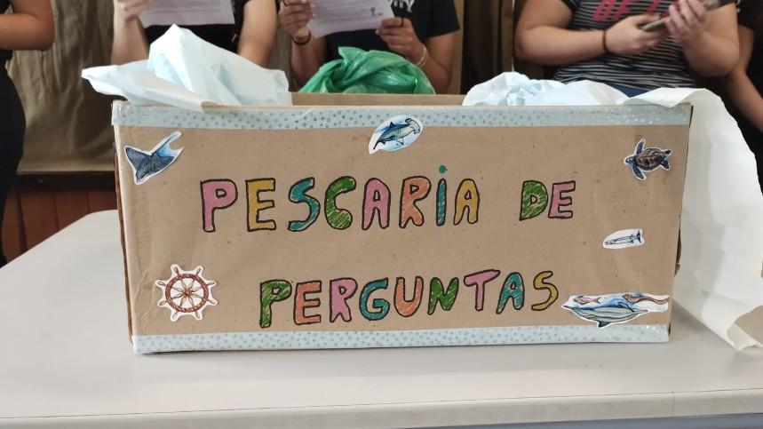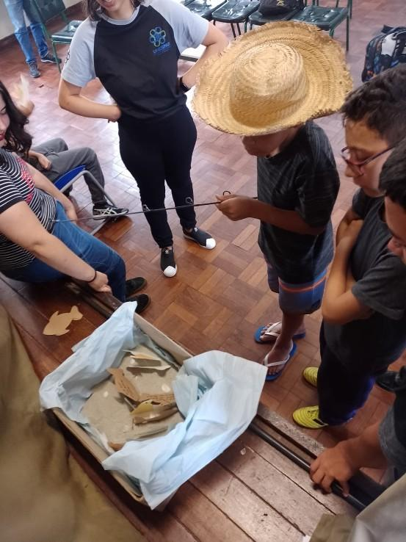

Fonte: PAGOTO (2023, s/p)

O estudante que respondeu a pergunta corretamente foi premiado com uma prenda, tal como nas pescarias juninas. Nesta ocasião, também foi mostrado à turma um *scrapbook* com informações biográficas e curiosidades sobre Ernest Hemingway. Quando alguma pergunta sobre ele era pescada, o estudante podia ver uma foto e uma indicação bibliográfica no *scrapbook*.

**Imagem 6 – *Scrapbook***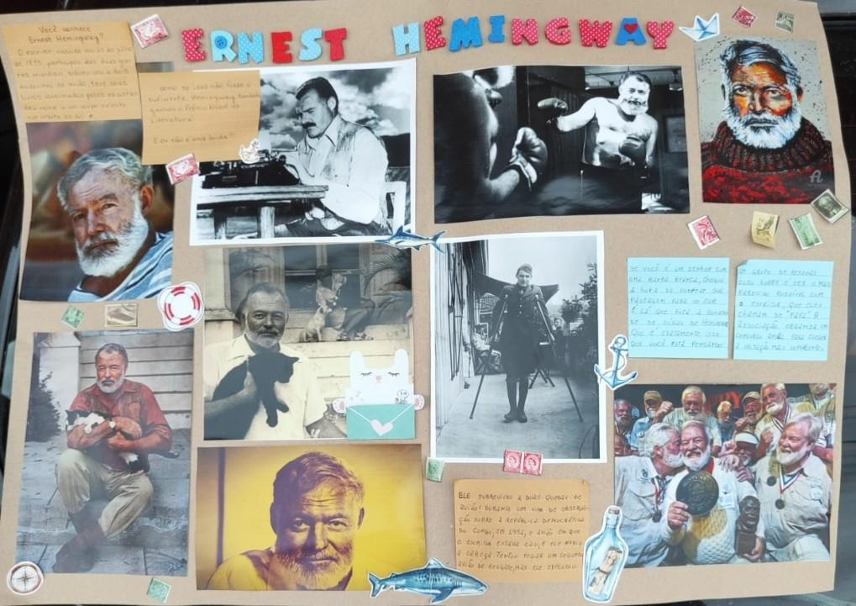

Fonte: PAGOTO (2023, s/p)

E assim, a história de Santiago e de seu ofício, bem como algumas curiosidades e informações sobre o mar, foram sendo experienciadas por meio de uma pescaria divertida e formativa

# CONSIDERAÇÕES FINAIS

O objetivo de apresentar uma diferente forma de introduzir a literatura libertadora aos alunos foi alcançado, até mesmo porque ela, tendo esse aspecto libertador, não pode ser experienciada num espaço impositivo, pois como mencionado ao longo deste trabalho o estudante irá aprender o que ele quiser, até mesmo nada.

Ao longo dos encontros, percebemos que alguns estudantes não prestaram atenção na leitura dos textos, das conversas ou até mesmo nas dinâmicas, mas acreditamos verdadeiramente que isto é um direito deles, afinal, é nisto que este projeto todo se baseia.

Embora alguns tenham exercido seu direito de não usufruir da leitura literária, ainda sim houve algo que em todos os encontros ligavam os estudantes com a literatura: a arte. As atividades artísticas propostas ao longo dos encontros sempre foram muito bem recebidas pela turma em geral, especialmente as que envolveram as habilidades de desenho e pintura, como desenhar um cartaz de “procura-se um gato”, como proposto para o texto de Edgar Allan Poe, ou colorir canoas de papel a partir da história de *O velho e o mar*.

Atividades envolvendo escrita criativa também apresentou ser um sucesso aos estudantes. Sugerir alguns enunciados relacionados ao tema e não apenas um para se escrever oferece um senso de liberdade a eles, como por exemplo o exercício proposto de escrever nos peixinhos tanto os seus sonhos quanto uma mensagem de motivação ao personagem Santiago de Hemingway, ou como aconteceu na primeira edição quando foi pedido que escrevessem uma mensagem para o gato Pluto, do conto “O gato preto”, ou para qualquer gato, de rua ou doméstico. É importante ressaltar que a conexão da turma com a arte não alterou com a mudança de ano (do 6° para o 7°). O que nos motiva e reforça nosso desejo de promover a leitura literária como uma experiência libertadora e artística, a fim de criar um espaço escolar mais humano e sensível.

**REFERÊNCIAS BIBLIOGRÁFICAS**

LARROSA, Jorge. **Pedagogia profana**: danças, piruetas e mascaradas. Tradução de Alfredo Veiga-Neto. Porto Alegre: Contrabando, 1998.

LARROSA, Jorge. **Tremores**: escritos sobre experiência. Tradução de Cristina Antunes e João Wanderley Geraldi. Belo Horizonte: Autêntica, 2014.

HEMINGWAY, Ernest. **O velho e o mar**. 78. ed. São Paulo: Bertrand do Brasil, 2013.

PAGOTO, Cristiane. **Conversas literárias**. 2022. Portfólio.

PAGOTO, Cristiane. **Conversas literárias**. 2023. Portfólio (no prelo).

POE, Edgar Allan. O gato preto. In: ______. **Histórias Extraordinárias**. Tradução de Breno Silveira. São Paulo: Abril Cultural, 1981, p, 35-48.

RANCIÈRE, Jacques. **O mestre ignorante**: cinco lições sobre a emancipação intelectual. Tradução de Lilian do Valle. Belo Horizonte: Autêntica, 2002.

TELLES, L. F. Venha ver o pôr-do-sol. In: FERNANDES, R. de (Org.). **Contos cruéis**: as narrativas mais violentas da literatura brasileira contemporânea**.** São Paulo: Geração Editorial, 2006, p. 224-232.